Dokument för uträkning av material åtgång.
* Mät och märk ut längd, bredd och höjd på hallen.
* Mät och märk upp portar, dörrar och fönster.
* Mät &märk upp alla andra nivåskillnader, utbyggnader eller saker som ska kläs in på väggar och tak.
Lathund väggskivor.
1 = 1,75 5 = 8,75 Väggskivor 175 x 400 cm
2 = 3,50 6 = 10,50 Takskivor 120 x 300 cm
3 = 5,25 7 = 12,25 I,Y och S lister 4,5 m
4 = 7,00
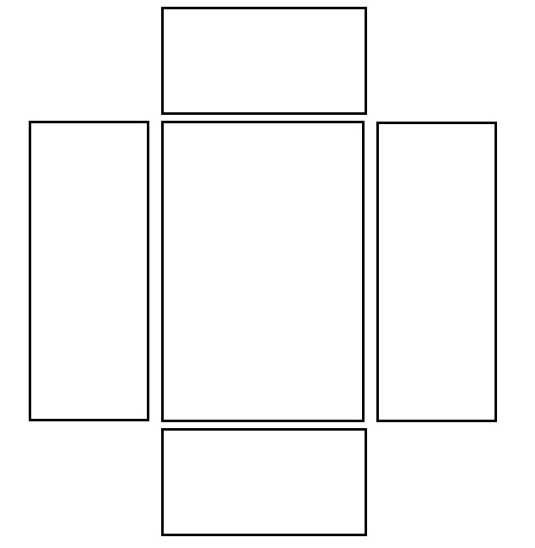

Vilket projekt?

Uppmätts av?
Namn och tel.nr.

Leverans adress?

Önskat lev datum?

Gods aviseras till?
Namn och tel.nr.

Utförande företag?

Projektledare?
Namn och tel.nr.

Faktura märkning?

Skickas till info@ntprodukter.se

